文化與時裝設計

- 傳統西方服飾在20世紀的演變
- 經濟因素影響當時流行或可選用的布料、風格和品質
- 透過發展新布料和新縫製方法，科技也在時裝發展中發揮影響力
- 在20世紀，全球大事、音樂錄影帶、電影和社會名人均對時裝產生重大影響

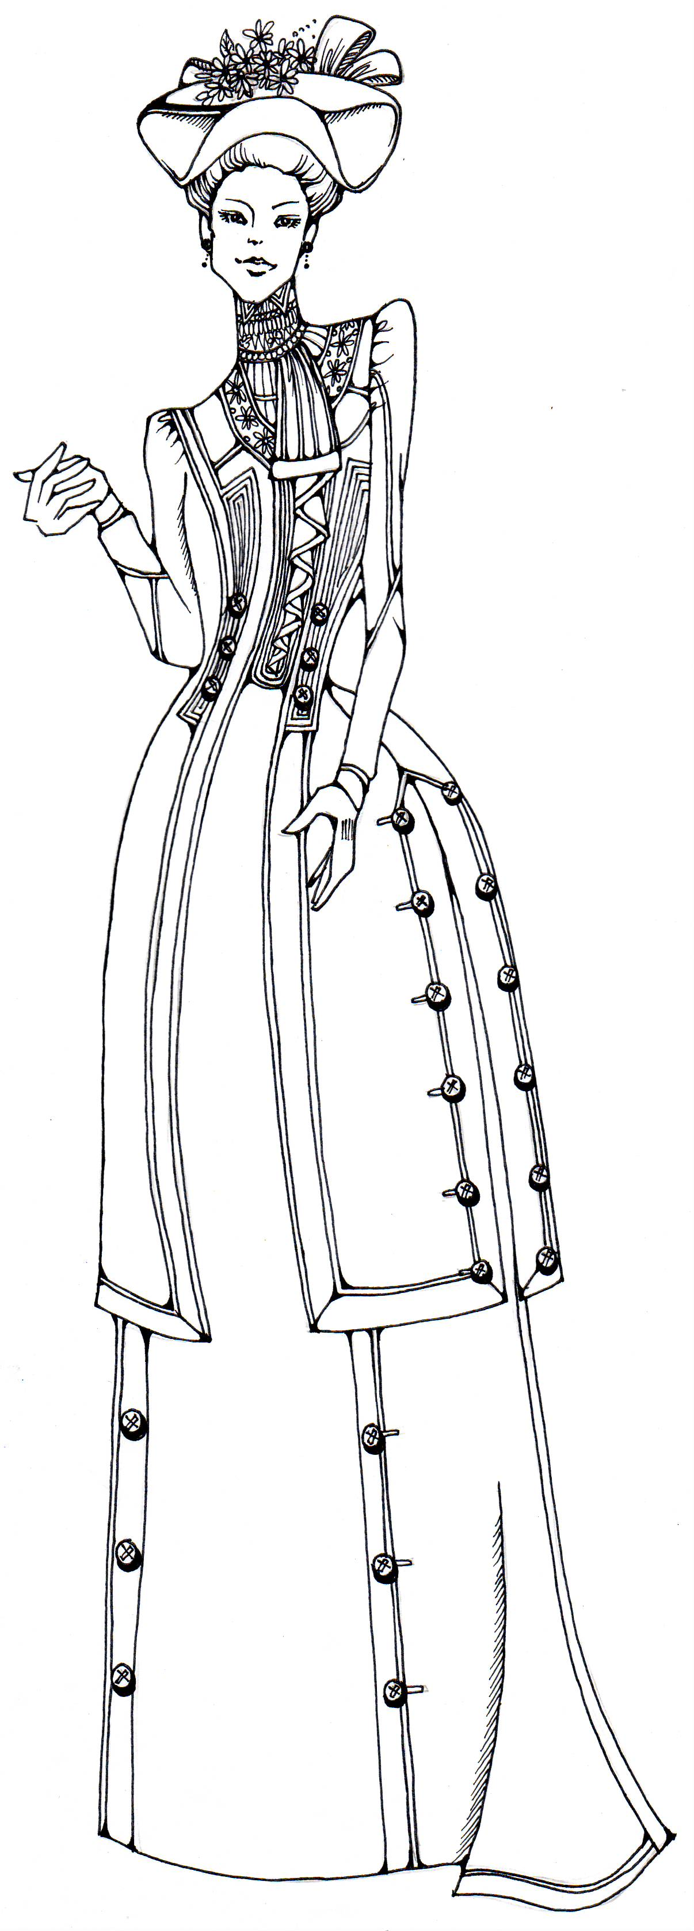
- 1900年代
女性時裝
- 特出胸部線條，同時以束衣收緊腰線，形成所謂的「S」型風格
- 女士的全身裙裙擺長而闊，兼有大量裙褶，以裙撐特出臀圍
男性時裝
- 三件式套裝在這時期面世

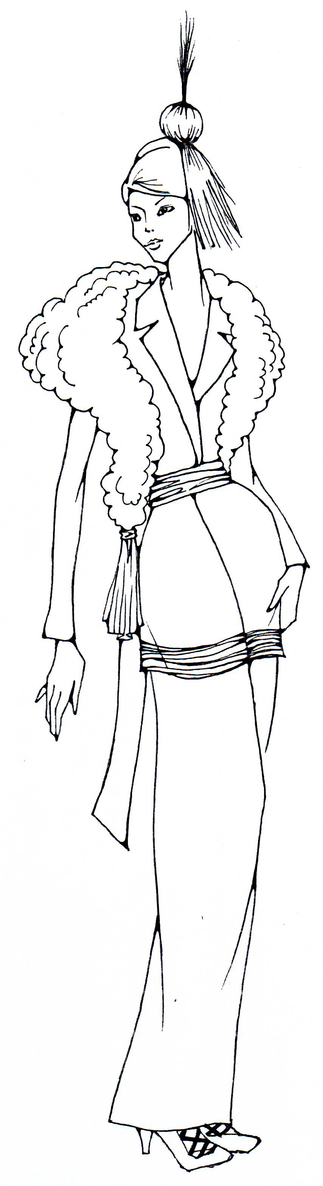
- 1910年代
- 沙漏形服裝仍然流行，但已不再講究「S」形線條
- 裙腳則變得較窄，樽領緊身或V領
- 第一次世界大戰期間 – 褲子實用的衣物，裙腳上移至腳踝和小腿
- 戰後 – 針織布料製作的全身裙和套裝，寬鬆的服裝，例如：水手領恤衫和羊毛衫

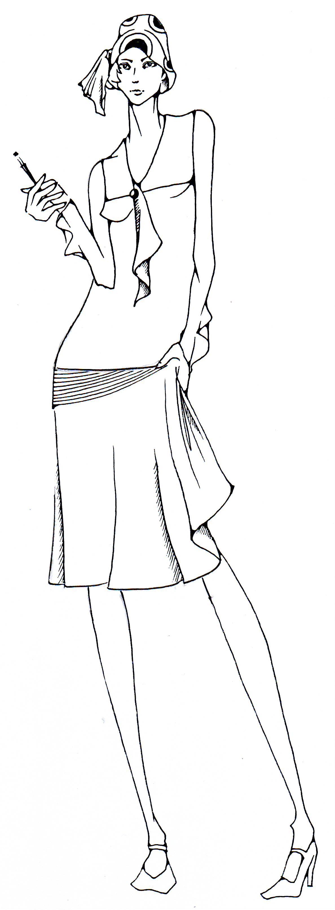
- 1920年代
- 衣服不但變短而且不再貼身，穿著時較為舒適和實用
- 較少階級觀念和年輕活潑的時裝風格，長方形服裝外型
- 時髦女郎風格（flapper）- 腰線低的連身裙，通常會配襯珍珠長頸鍊及短髮

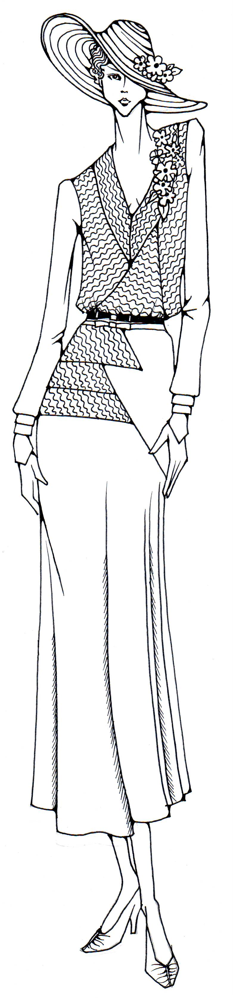
- 1930年代
- 西裝和全身裙回歸古典風格，單件頭的半截裙和恤衫是一大重點
- 自然線條服裝外型，狹窄的腰圍和高挺的肩膀
- 裙腳再次向下調
- 裙子通常從膝蓋以下位置開始用多塊三角形布料縫製而成（godet）或齊褶

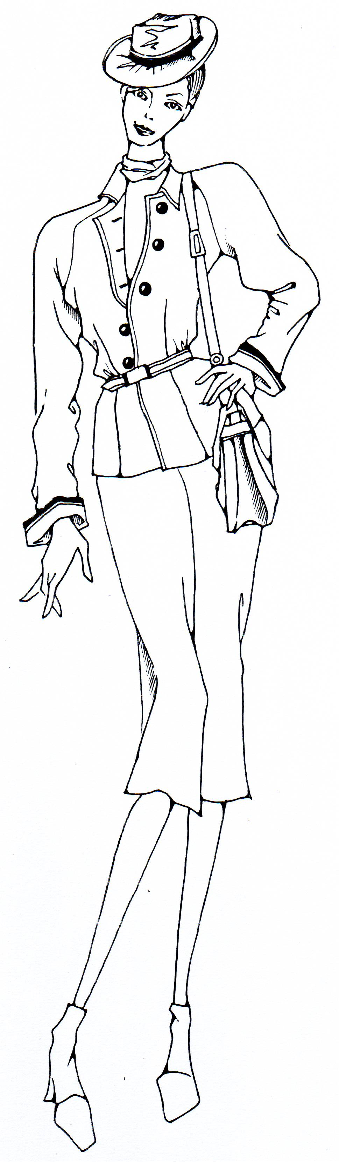
- 1940年代
- 受第二次大戰影響 – 服裝變得更修身，短裙 (回
到及膝位) 及修窄的腰圍亦成為時尚以節省布料
- 突顯年輕女性身體的簡單自然曲線，使用墊肩

- 1950年代
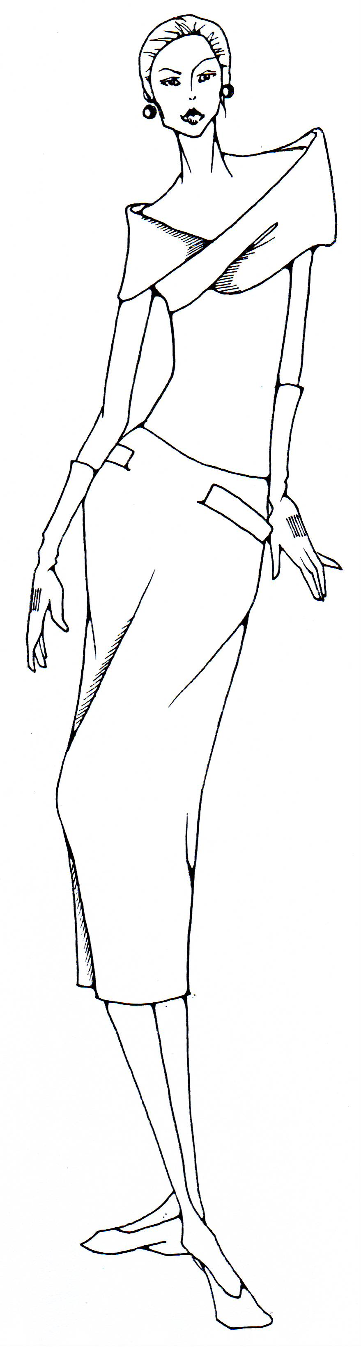
女性時裝
- 腰封被淘汰仍突顯腰圍和臀圍
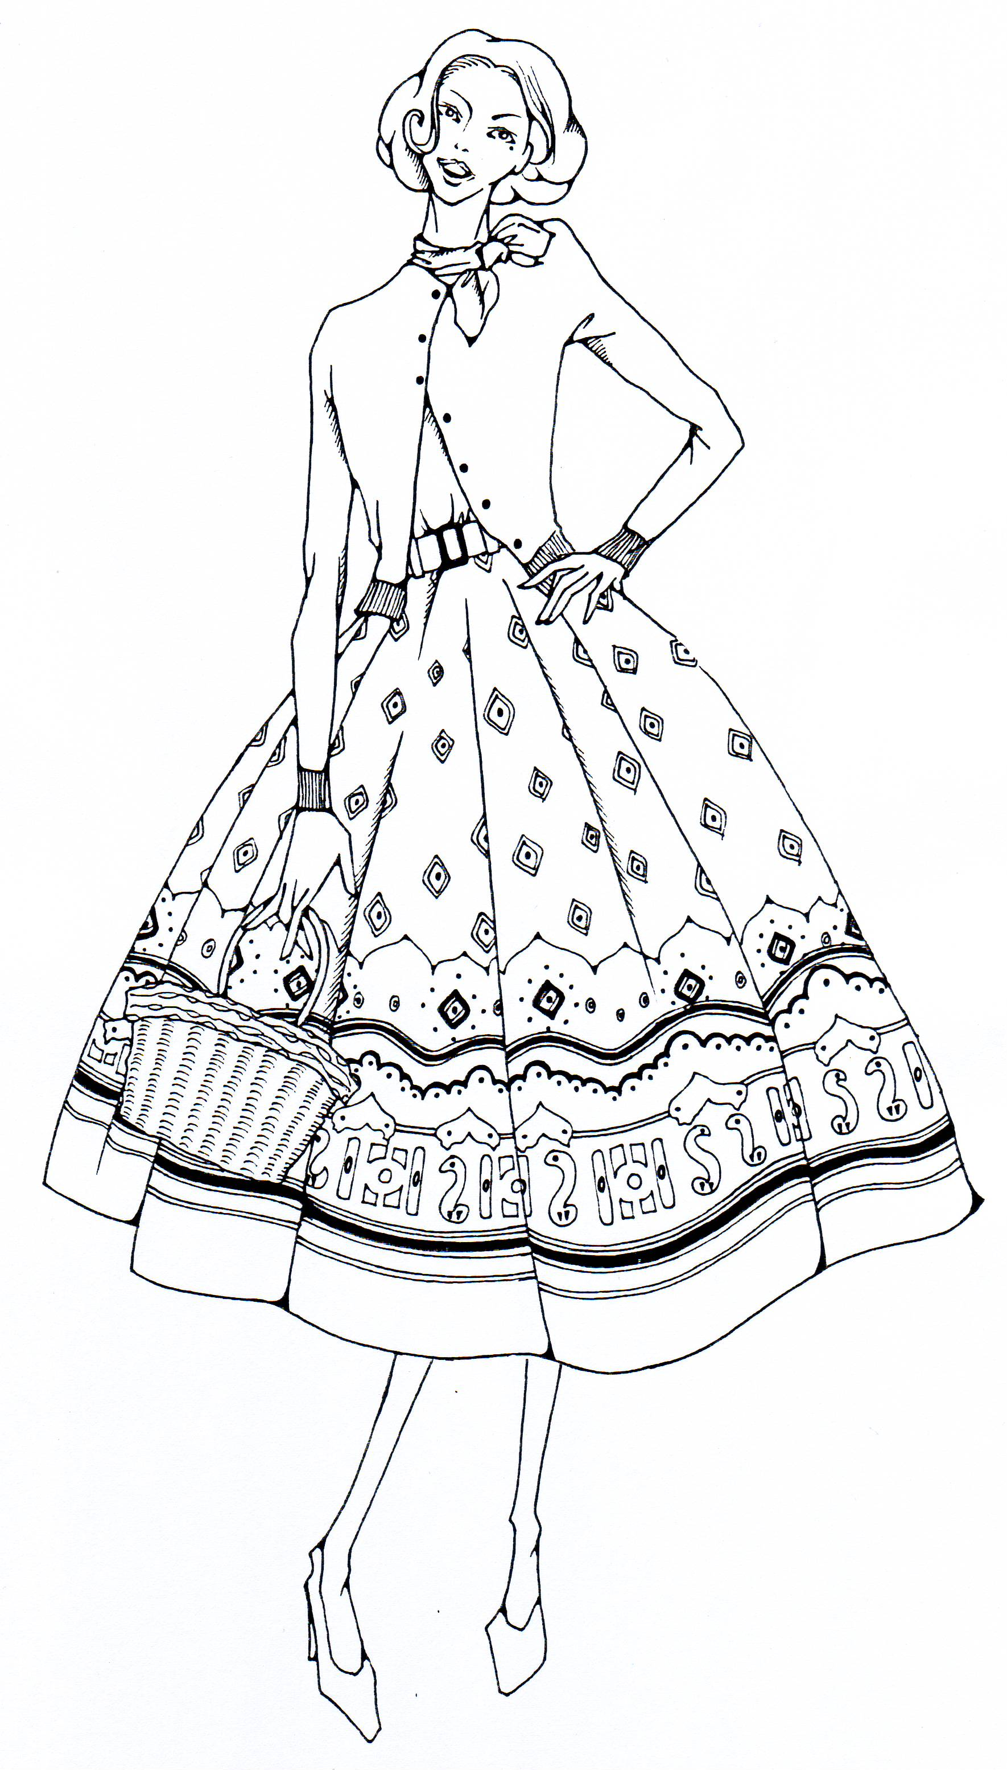
- 袖子通常較短或只有四分三長，衣領的種類較多，半截裙的長度及至小腿中間，通常在膝蓋對下位置呈喇叭形散開
- 小喇叭褲和七分褲，寬袖和斜肩的斗篷式外套
男性時裝
- 年輕人 – 牛津式鈕扣襯衫、淺口便鞋和幼身軍服式領帶
- 上班服 – 麻袋式剪裁的窄翻領灰色西裝搭配條紋領帶、牛津式翅膀型尖頭鞋和一頂灰色軟呢帽

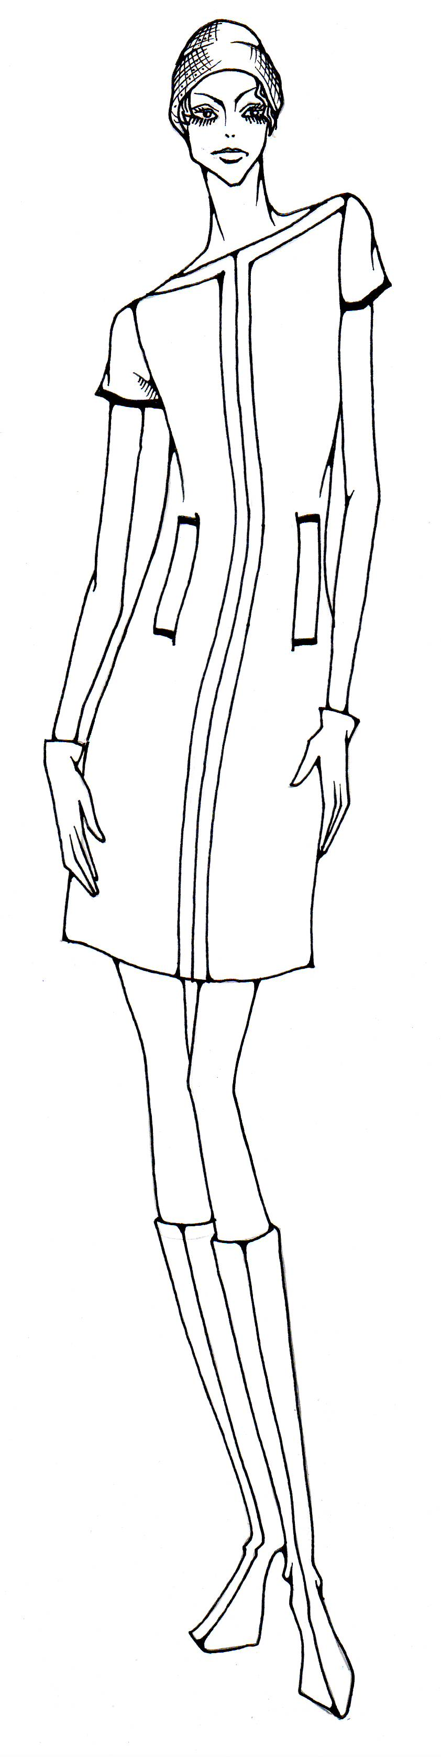

- 1960年代
- 迷你裙搭配窄身靴，還有嬉皮士風格
- 波普藝術圖案及幾何形狀的裙形，PVD連身裙
- 「中性」風格興起

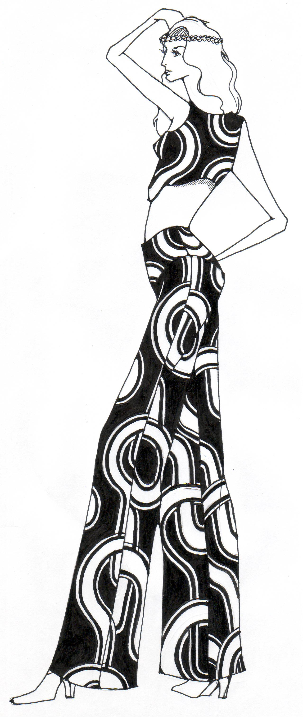

- 1970年代
- 喇叭褲腳及低腰牛仔褲，緊身裇衫
- 「街頭風格」時裝，衣服上掛滿釘子
- 熱褲、褲套裝及牛仔褲是女裝流行服飾
- 男士穿著西裝 - 大蝴蝶結、寬衣領、寬領帶；休閒的西裝 – 夾克下會配上一件鮮艷的花襯衫而不配領帶

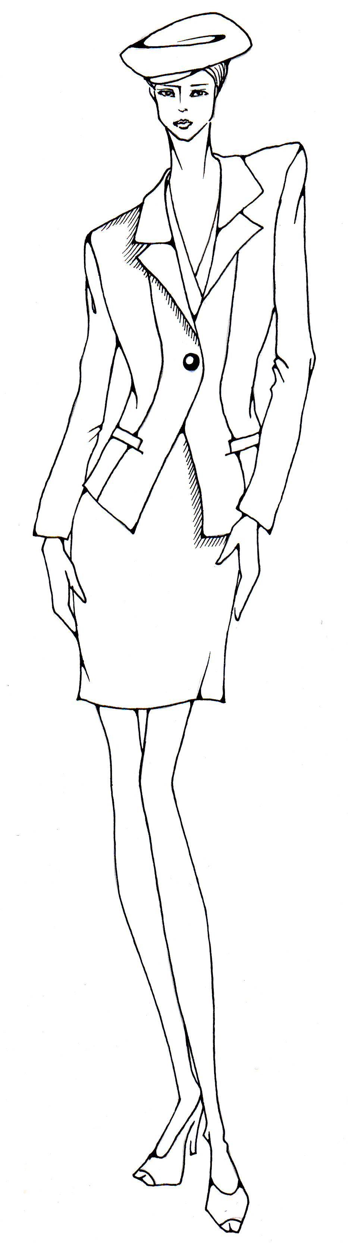
- 1980年代
- 半截裙有長有短
- 寬膊及合身西裝 / 套褲套裝，大量使用墊肩
- 流行的女士職場服飾包括寬闊而大件的夾克，配以緊身半截裙及女性化裇衫

- 1990年代
- 不論男裝還是女裝的外形，都漸漸變得更為自然，風格變化萬千，從寬鬆的褲子到緊身的襪褲，從特大號襯衫到修身上衣
- 時裝潮流變得更加休閒，無論男女的裝扮都不再拘束

- 東亞洲及印度的民族服飾
- 服裝可以為不同文化提供有價值的資料
- 從一個人的穿著風格，不論設計、布料還是顏色，背後都可以有很多含意，例如：某種文化的思維模式、傳統、價值觀及信念

- 中國[民族服飾 – 旗袍
- 清朝已發展的中國傳統風格
- 旗袍源自滿族女性經常穿著的連身裙，後來被稱為「旗人的袍」：「旗袍」
- 日本民族服飾 – 和服
- 所有和服的形狀都一樣，任何身高、體重的男女均可穿著
- 和服強調直線的美
- 當和服被穿著時，線條隨意垂下
- 印度民族服飾
- 男士服飾 – 男性的主要服飾是頭巾（在印度稱為Pagri）由白色或彩色絲布或棉布製成，東印度現代服裝由高領、扣鈕並帶側旁開口的衣裙（Choga）組成
- 女士服飾 – 莎麗服（Sari）是印度婦女最主要及日常穿著的服裝
- 影響本地及全球時裝潮流的因素

- 時裝潮流
潮流可以指：
- 吸引別人跟隨或模仿的過程
- 流行風格，例如：最新「時裝風格」
- 可把潮流稱為「時尚」
- 受歡迎的事物
- 時裝動態

- 影響時裝的因素
- 地理及環境影響（例如：天氣、氣候、地理位置）
- 社會影響（例如：生活方式）
- 科技發展（例如：高科技材料）
- 經濟影響（例如：樸素對魅力）
- 政治影響（例如：禁運）
- 文化發展（例如：信仰、宗教）

- 主要時裝潮流

典雅

女性化

民族

運動型

男性化

前衛

現代

古典

主要潮流

